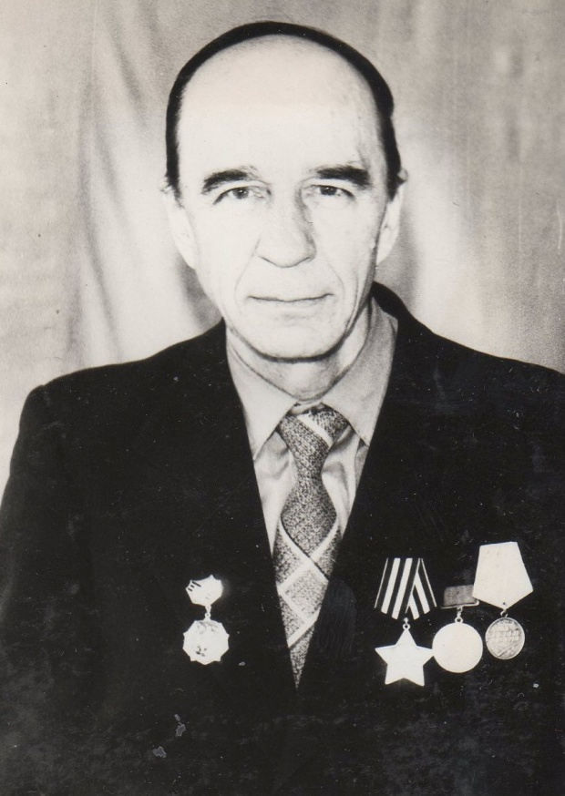
Савичев
Иван
Васильевич

Ветеран войны и труда.

Родился в 1923 г., п. Атиг, русский, чл. КПСС.
С Е Р Ж А Н Т
Участвовал в боевых действиях в составе армейского полка связи – линейный надсмотрщик с августа 1942 г. по 9 мая 1945 г. Воронежский, первый Украинский фронта. Дважды был ранен. После демобилизации работал на Атигском заводе бухгалтером, главным бухгалтером.
Награжден: орденом «Слава III ст.»; медалями: «За Отвагу», «За боевые Заслуги», «За Победу над Германией», «Ветеран труда» и другие четыре медали.

